SCHREIBBEWERB

Name der Schülerin/des Schülers: Florian Schwarzinger
Alter: 12 Jahre
Klasse: 3 NMS Ort: NMS Langschlag

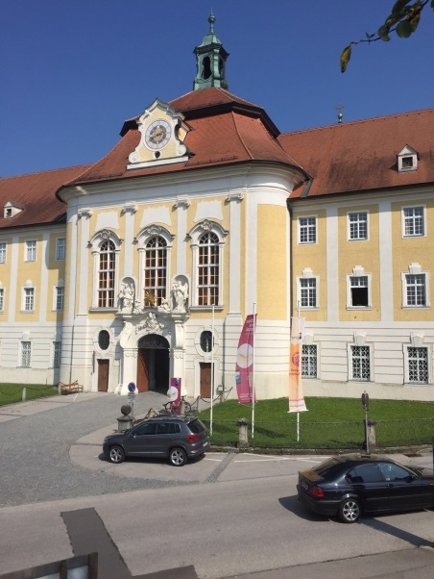
Foto: „Stift Seitenstetten“ – Pauli und Nico P., NMS Seitenstetten-Biberbach
Ein wenig verloren
Jennifer Pruckner

Benjamin stand in dem großen Hof und schaute zur Spitze des hoch in den Himmel ragenden Kirchturms auf. Unter seinen Schuhsohlen knirschte der Kies, wenn er sachte vor und zurück wippte. Um ihn herum standen viele Leute, unterhielten sich oder machten Fotos. An einem schönen Tag wie heute war Seitenstetten gut besucht.
In diesem Moment kam eine Gruppe in Begleitung einer jungen, blonden Reiseleiterin durch das offenstehende Kirchenportal. Kaum waren sie draußen, setzten die Leute ihre Hüte und Sonnenbrillen auf.
Benjamin sah sich um. Er hatte vielleicht eine halbe Minute hier gestanden, doch seine Eltern schienen in der kurzen Zeit verschwunden zu sein. Unter all den Besuchern waren sie nicht zu entdecken.
Wo konnten sie sein?
Er blickte sich hektisch nach allen Seiten um und rief panisch: ,,MAMA! PAPA!“ Er fing an sich in der Nähe der Kirche zu bewegen, in der die mysteriöse Menschengruppe verschwunden war. Er hatte ein ungutes Gefühl bei der Sache. Benjamin ging durch die prächtigen Tore der Kirche und gelangte ins Innere. Ein pompöser Festsaal erstreckte sich vor ihm. Da hörte der Junge Schritte, die immer näher zu kommen schienen. Schnell versteckte er sich hinter einer der schönen Säulen. Nun hörte er Stimmen:,,Ich hoffe, die Gefangenen werden bald die Wahrheit sagen. Sonst müssen wir uns etwas Härteres ausdenken.‘‘ Der andere antwortete:
,,Als wir vor der Kirche waren, habe ich vorhin noch ein Kind gesehen. Es könnte etwas bemerkt haben.‘‘ Mehr konnte er nicht hören, da sich die Stimmen wieder entfernten. Benjamins Herz fing wie wild zu pochen an. Er war sich sicher, dass es um seine Eltern gegangen war. Leise schlich er in die Richtung, aus der die Männer gekommen waren davon. Benjamin wusste, dass er extrem vorsichtig sein musste. Vorsichtig linste der Junge durch den Türspalt. Da sah er sie. Seine Eltern! Sie saßen geknebelt und gefesselt an einem Holzpfahl. Daneben hockte eine schlafende Wache. Er dachte sich:,,Das ist meine Chance!‘‘ Nach einem kurzen Blick nach hinten huschte er durch den Türspalt. Gott sei Dank hatte er sein Taschenmesser bei sich, das er zu seinem Geburtstag bekommen hatte. Benjamin begann, die Fesseln seiner Eltern durchzuschneiden. Er war fast fertig, als er wieder Schritte hörte. Schnell versteckte er sich unter einem Tisch, das mit einem langem Tischtuch bedeckt war. Er hoffte, hier nicht entdeckt zu werden. Benjamin hörte wieder die selben Stimmen wie bei seiner ersten Begegnung. ,,Ich konnte den Jungen nirgends finden‘‘, sagte der eine. Der andere rief:,,Sucht weiter! Ich will, dass dieses Kind gefunden wird!‘‘ Nach einer kurzen Zeit, hörte der Junge wie sich die Stimmen wieder entfernten und lugte unter dem Tisch hervor. Es war niemand mehr zu sehen. Er krabbelte unter dem Tisch hervor und machte sich erneut an die Arbeit, die Fesseln durchzuschneiden. Kurz darauf hatte er es geschafft. Benjamin und seine Eltern kletterten rasch aus dem Fenster hinaus auf die Straße.
Sie waren kaum ein paar Meter gerannt, als ihnen ein paar Männer entgegenkamen. Benjamin stoppte ruckartig. Die Männer kamen immer näher. Seine Eltern gingen mutig auf sie zu. Doch nichts, was er sich erwartet hatte geschah. Seine Mutter kramte kurz in ihrer Hosentasche und drückte einem der Männer etwas in die Hand.

Lächelnd sagte dieser: „Danke, Kollegin.“ Kurz darauf saß Benjamin mit seinen Eltern im Auto. Er war erschöpft. So viele Gedanken wirbelten ihm durch den Kopf. ,,Was verbargen seine Eltern vor ihm?“, dachte er sich. ,,Waren seine Eltern die Krankenschwester und der Arzt etwa ...?“ Bevor er den Gedanken zu Ende gedacht hatte, schlief er ein.

FORTSETZUNG FOLGT...

